〈 送付先 〉
〒812-0011
福岡市博多区博多駅前3丁目9番12号アイビーコートⅢビル5F
公益社団法人 福岡県社会福祉士会
サービス管理責任者等 研修係 宛

〈 送り主 〉
〒
住 所：
所 属：
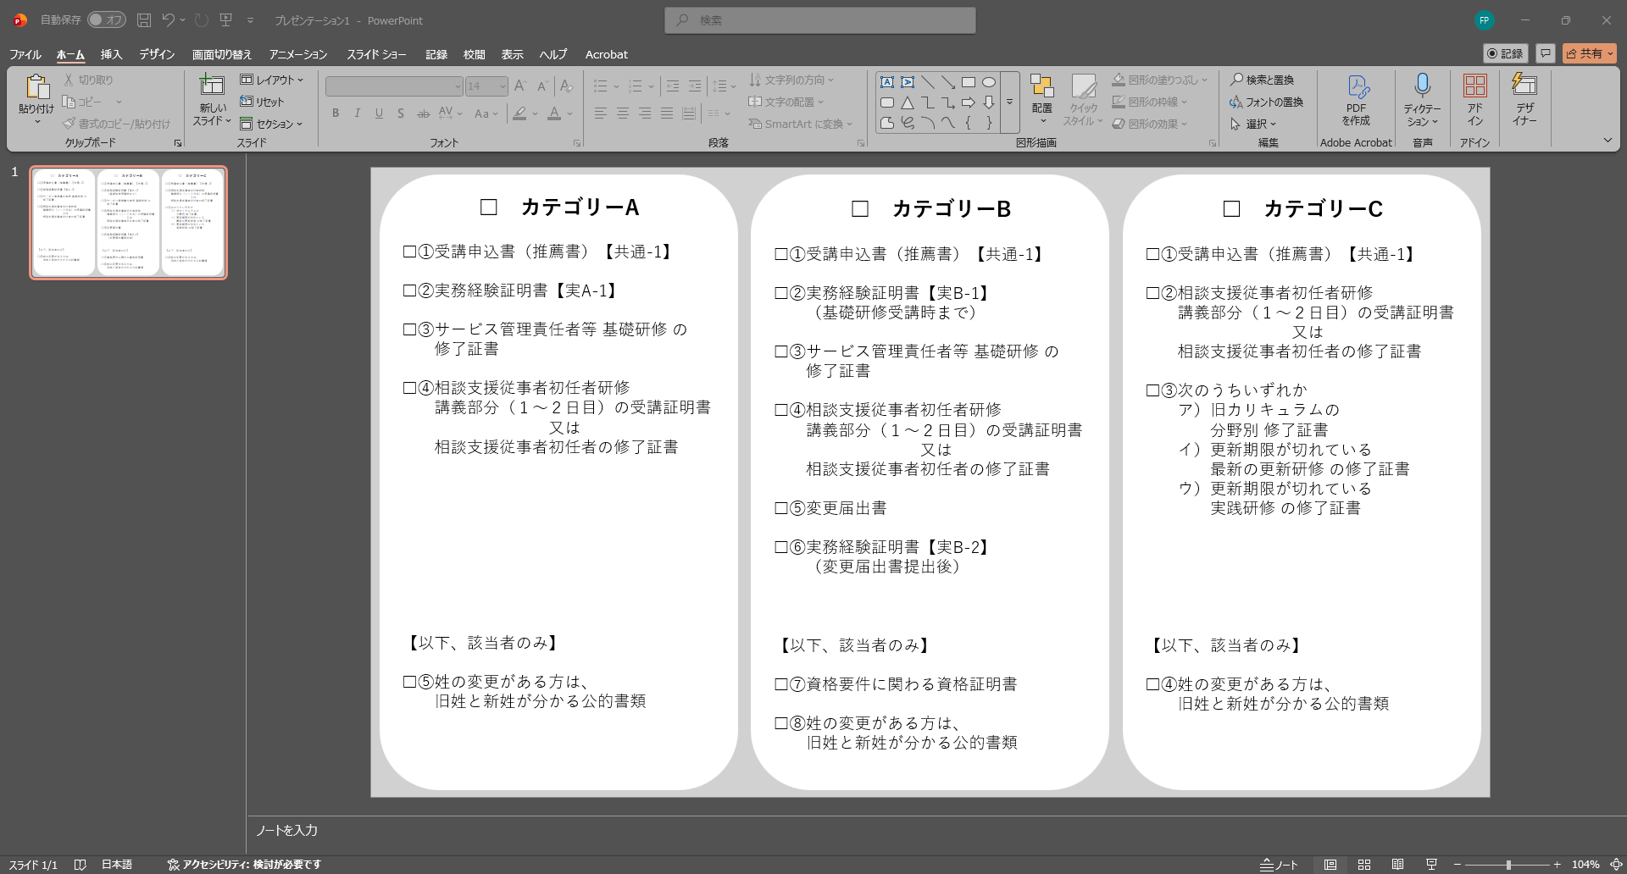
氏 名：
※ 全て写しを郵送してください
【実践】

